期末总复习２

方法技能提升卷2读与写、准确数与近似数的对比

一、我会填。（每空2分，共28分）

1．由30个亿、6个百万、9个万、4个百、8个一组成的数写作（　　　　　），读作（　　　　　），它是（　　）位数。

2．我国的陆地面积约是9600000平方千米，把这个数改写成以“万”作单位的数是（　　）万。用最大的天文望远镜至少可以看到1000000000颗星星，把这个数改写成以“亿”作单位的数是（　　　　　）。

3．406098000读作（　　　　　　），省略万位后面的尾数约是（　　　）万，省略亿位后面的尾数约是（　　）亿。

4．世界上最大的海洋是太平洋，包括属海的面积约是181340000平方千米，这个数读作（　　　　　　），改写成以“万”为单位的数是（　　　　　），省略亿位后面的尾数约为（　　　　）。

5．（1）由三十亿、三十万和三十组成的数是（　　　　　　　），读作（　　　　　　　　　　）。

（2）由五千零六、五千零六十万、五千六百亿组成的数是（　　　　）。

二、我会辨。（每题2分，共6分）

1．一本《童话故事》有134页，大约有21万字。这句话中的两个数都是近似数。 （　　）

2．八亿是八位数。 （　　）

3．万级的计数单位有万位、十万位、百万位、千万位。 （　　）

三、我会选。（每题2分，共8分）

1．读作五千零四十万零三十的数是（　　）。

A．5040030 B．500400030 C．50400030

2．下面各数中，读零最多的是（　　），读零最少的是（　　　）。

A．6008800 B．6000880 C．6080080

3．下面的数四舍五入到万位都是36万，其中最接近36万的数是（　　）。

A．359800 B．364300 C．360400

4．356210000＜103270000，则里可以填（　　　）。

A．4～9 B．1～9 C．1～2

四、按要求解决。（共28分）

1．我国的陆地面积是9634057平方千米。（每题3分，共6分）

（1）请你把上面的数用“ ”在计数器上表示出来。

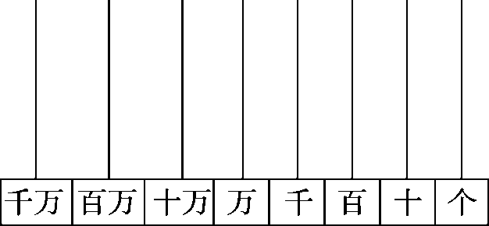

（2）这个数省略万位后面的尾数约是　　　　　　　　　　。

2．先写出横线上的数，再省略万位后面的尾数求出近似数。（每题6分，共12分）

（1）北京大学体育馆总建筑面积约是二万六千九百平方米。

写作：_____________________________________________________

近似数：____________________________________________________

（2）地球赤道直径大约是一万二千七百五十六千米。

写作：______________________________________________________

近似数：____________________________________________________

3．某科技博物馆“十一”期间共接待游客184953人次。（每空1分，共4分）

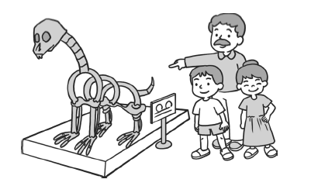

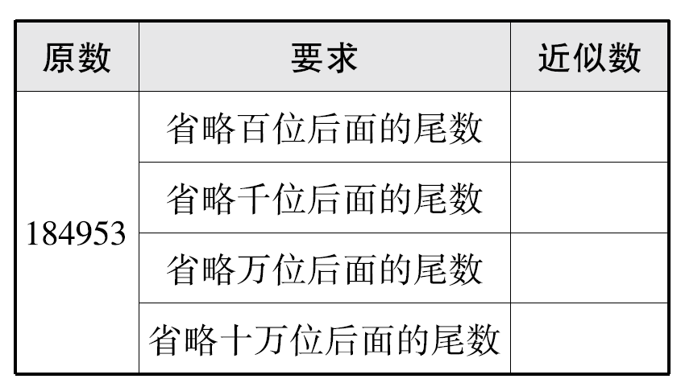

4．在里填上适当的数字。（每题2分，共6分）

（1）43459≈43万

里可以填：_________________________________________

（2）270632≈271万

里可以填：__________________________________________

（3）399247≈400万

里可以填：__________________________________________

五、我会应用。（3题6分，其余每题8分，共30分）

1．诗中的数。

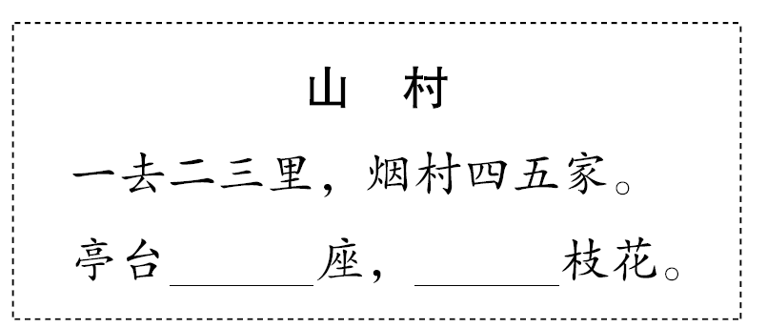

（1）把古诗补充完整。

（2）把古诗中现有的数按从小到大的顺序写出来，组成的数是________________________________________________。

（3）把这个数省略亿位后面的尾数约是　　　　　。

2．小侦探发现了一个密码箱，上面的密码从左往右数第四位是千位。小侦探知道这个密码的最高位上是6，最低位上是1，其余数位上都是5，这个密码是　　　　　　。

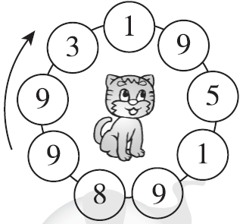3．右图中，从任何一个数字开始按顺时针旋转一周，都会得到一个九位数，得到的最大的九位数是（　　　　　　　）；得到的最小的九位数是（　　　　　　　）。

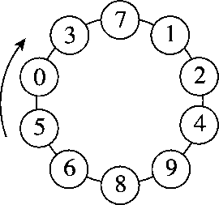4．右图中，从任何一个数开始按顺时针旋转一周，都会得到一个十位数，省略亿位后面的尾数约是50亿的数是　　　　　　和　　　　　　。

答案

一、1．3006090408　　三十亿零六百零九万零四百零八　十

2．960　10亿 3．四亿零六百零九万八千　40610　4

4．一亿八千一百三十四万　18134万　2亿

5．(1)3000300030　三十亿零三十万零三十(2)560050605006

二、1．×　2．×

3．×　[点拨] 万级的计数单位是万、十万、百万、千万。

三、1．C　2．C　A　3．A　4．B

四、1．(1)略　(2)963万

2．(1)26900　3万　(2)12756　1万

3．185000　185000　180000　200000

4．(1)0～4　[点拨] 采用“舍”的方法。

(2)5～9　[点拨] 采用“入”的方法。(3)5～9

五、1．(1)六七　八九十　(2)12345678910 (3)123亿

2．6555551 [点拨] 从左往右数第四位是千位，说明这个数是七位数。

3．993195198　[点拨] 最大的九位数，先使亿位的数最大，有4个位置都是9；再使千万位的数最大，刚好有两个9在一起。

195198993　[点拨] 最小的九位数，说明应从“1”开始顺时针旋转，有195198993和198993195。肯定195198993要小。

4．5037124986　4986503712

[点拨] 分别从“5”和“4”开始顺时针旋转。